**Les crimes :**

**Maintenant complétez la grille de mémoire**

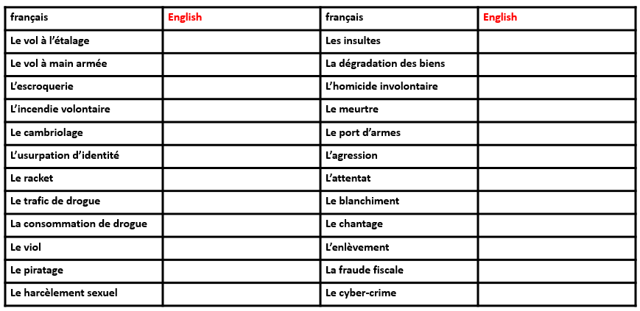

**/24**